ПРОФСПІЛКА ПРАЦІВНИКІВ
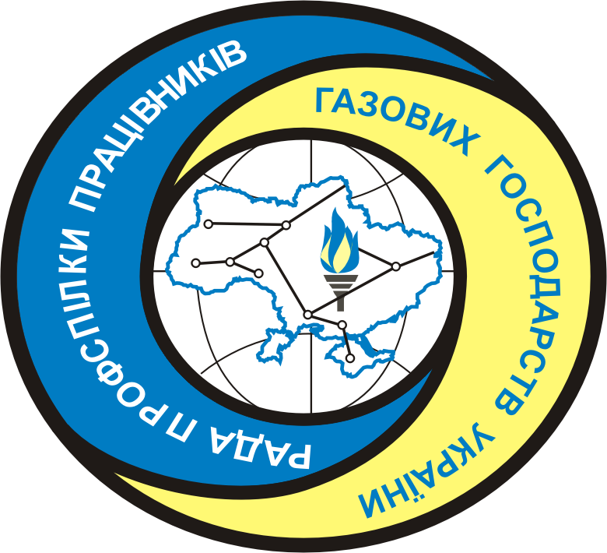

ГАЗОВИХ ГОСПОДАРСТВ УКРАЇНИ
01601, м. Київ, вул. Мечникова, 2-А, 21 поверх, БЦ “Парус”
розрахунковий рахунок 26003000031738 ПАТ Укрсоцбанк”
м.Києва, ОКПО 22907002, МФО 300023
тел (044) 364-25-90
e-mail- ukrgaz@fpsu.org.ua profkomlv@gmail.com
gazjan554@gmail.com gazprof@fpsu.org.ua
oksana@fpsu.org.ua

22.10.2015 № 96 Федерація професійних
спілок України

Профспілка працівників газових господарств України повідомляє про те, що Голова профспілки Агрба Олег Володимирович звільнився за власним бажанням у зв’язку з виходом на пенсію 15 жовтня 2015 року .
На позачерговому засіданні Ради Профспілки працівників газових господарств України 15 жовтня 2015 року Головою Профспілки працівниікв газових господарств України обрано Копанічука Сергія Івановича.

Заступник Голови Профспілки
працівників газових господарств України А.І.Янчук

